第20号様式(第34条第3項)

領収印
出納員等 | ひな型 | 書体 | 寸法 | 材質
東金市外三市町清掃組合現金取扱職員 | 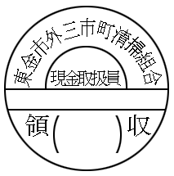 | かい書 | 直径25mm | ゴム

